Hrad Penbrok
Kamenný hrad, stojící na úzkém vysokém kopci mezi dvěma kupeckými stezkami, které dříve hlídal. Dnes ho obývají nejrůznější nezvaní hosté, a to navzdory prokletí, které by mělo kohokoliv nezvaného stihnout.

Padací most
Ztrouchnivělý, vůz neudrží.

Dřevěné lávky
Chatrné, pro ústup obránců do vnitřního opevnění. Je snadné je strhnout.

Hlídající bandita
Lenoch Gilbert (ve dne 2z6; v noci 4z6 že spí mělkým spánkem), kopí, roh, vycpávaná zbroj. Jeden z banditů.
- Příchozí nechá dojít až do brány a zkusí je chytit mezi dvojici mříží, teprve potom vytroubí poplach.
- Zamřížovanou dírou v podlaze může dolů bodat kopím nebo rozehřát a vylít starý kotel se smůlou.
- Není prokletý, jen často spí, protože je líný.

Panoš a koně
Panoš Lawrence, kr. meč, vycpávaná zbroj.
- Naivně věrný Nicholasovi (6), vidí v něm čestného muže, všechny jeho činy si pro sebe nějak omlouvá.
- Je prokletý, chodí banditům pro vodu do cisterny.
Stará se o tři koně:
Vnitřní nádvoří hradu stráží nepovedené kouzlo objednané Edwardem z Penbroku u potulného čaroděje. Mělo zabránit upírovi navštěvovat jeho manželku Kirsten (která ve skutečnosti upíra sama do domu zvala).
Prokletí působí na všechny, kdo vstoupí na vnitřní nádvoří bez pozvánky od Edwarda. Způsobí, že pokud oběť usne, spí vždy na několik dní tvrdým spánkem, během kterého nejeví známky života. Snadno se tak stane obětí přepadení, krádeží a nehod. Najde-li oběť někdo, kdo prokletí nezná, může ji považovat za mrtvou a pohřbít za živa.
Dokud Edward žil, nějak se s problémem zvládal vypořádat. Když ale padl na bitevním poli, prokletí si začalo vybírat daň mezi návštěvníky hradu. Kirsten přijala na hrad alchymistku Florenc, aby jí pomohla prokletí zlomit, ale když i tu prokletí nakonec zahubilo, nakonec hrad opustila.
- Vraník, válečný oř, patří Nicholasovi (6). Šupinová čabraka, zdrobené sedlo, jezdecké kopí.
- Grošák, jízdní kůň s prostým sedlem patří Lawrencovi.
- Hnědák, jízdní kůň s dámským sedlem patří Cecily (7)

Bandité
4x střelec, kuše, tesák, vycpávaná zbroj.
5x pěšák, různé tyčové zbraně, tesák, brigantina.
- Šance 1z6, že budou zastiženi při či po oslavě dobrého lupu.
- Nelíbí se jim, jak Nicholas plánuje s Cecile (7) a spřádají vlastní plány, co s ní provedou.
- Vyhýbají se prokletí (ví o něm), ale Lawrenc jim nosí kontaminovanou vodu z cisterny (13).

Loupeživý rytíř
Rytíř Nicholas, hamižný, ale má zbytky cti. Meč bastard, palcát, plátová zbroj.
- Zajal Cecilu z Holtu (7), ale když jejíotec nechce zaplatit, trochu neví, co si s ní počít. Pokud se to nezmění, začne přemýšlet o prodeji do otroctví či hampejzu.
- Ví o prokletí, vyhýbá se mu, pije vodu z cisterny (13).

Rukujmí
Cecily z Holtu, mladá dívka na vdávání, rozmařilá a pyšná. Zajal ji Nicholas (6).
- Předevčírem utekla do severní části hradu a hodila své šperky „do studny“ s přáním, aby ji někdo zachránil. Při tom na ní ulpělo prokletí, a právě teď poprvé spí.
- Je naštvaná na svého otce, že ji ještě nevykoupil, takže než se vrátit domů, raději by se nechala vyživovat svým zachráncem.

Brána
Mírně otevřená, nad vchodem uhlem v omítce vepsán nápis:
„Vítej, zvaný hoste, do hrobu se vrať, kdo vstoupíš nezván.“

Prevet
Otvorem je obtížné prolézt.

Pozvánky
V zamčené truhlici v panské ložnici je 12 pozvánek s pečetí Edwarda z Penbroku a nevyplněným jménem, dlužní úpisy na slušné jmění půjčené

Ohnivec
Pod záminkou pomoci s prokletím začala Florence Goddamová využívat věž k vlastním výzkumům. Prokletá ale usnula během experimentu. Výbuch a následný požár ji zabil a uvěznil ohnivce ve věži v nedokončeném rituálu.
Ohnivec (mění podoby – plamen, salamandr, ohnivý kouhout, plamenný mužík, ohnivá magie).
V železné truhlici se nachází nekompletní destilační souprava. Jjkk

Úniková chodba
Úzká přírodní puklina, při spěchu hrozí odření nebo zásek. Slouží jako tajná chodba.

Žaba na prameni
Obří žába (vystřeluje lepkavý jazyk, dotyk kůže způsobuje halucinace až šílenství) se jako mládě tajnou chodbou nastěhovala do hradní cisterny.
Kontaminovaná voda z kůže žáby, pití způsobuje zkreslené vnímání, vše vypadá je o něco lepší, hezčí, než to je.

Tenká příčka
Vyzděná příčka mezi skladištěm a vinným sklepem je slabá.

Tekutý poklad
Sudy archivního hradního vína.

Čapí hnízdo
2x Čáp (dlouhý zobák).

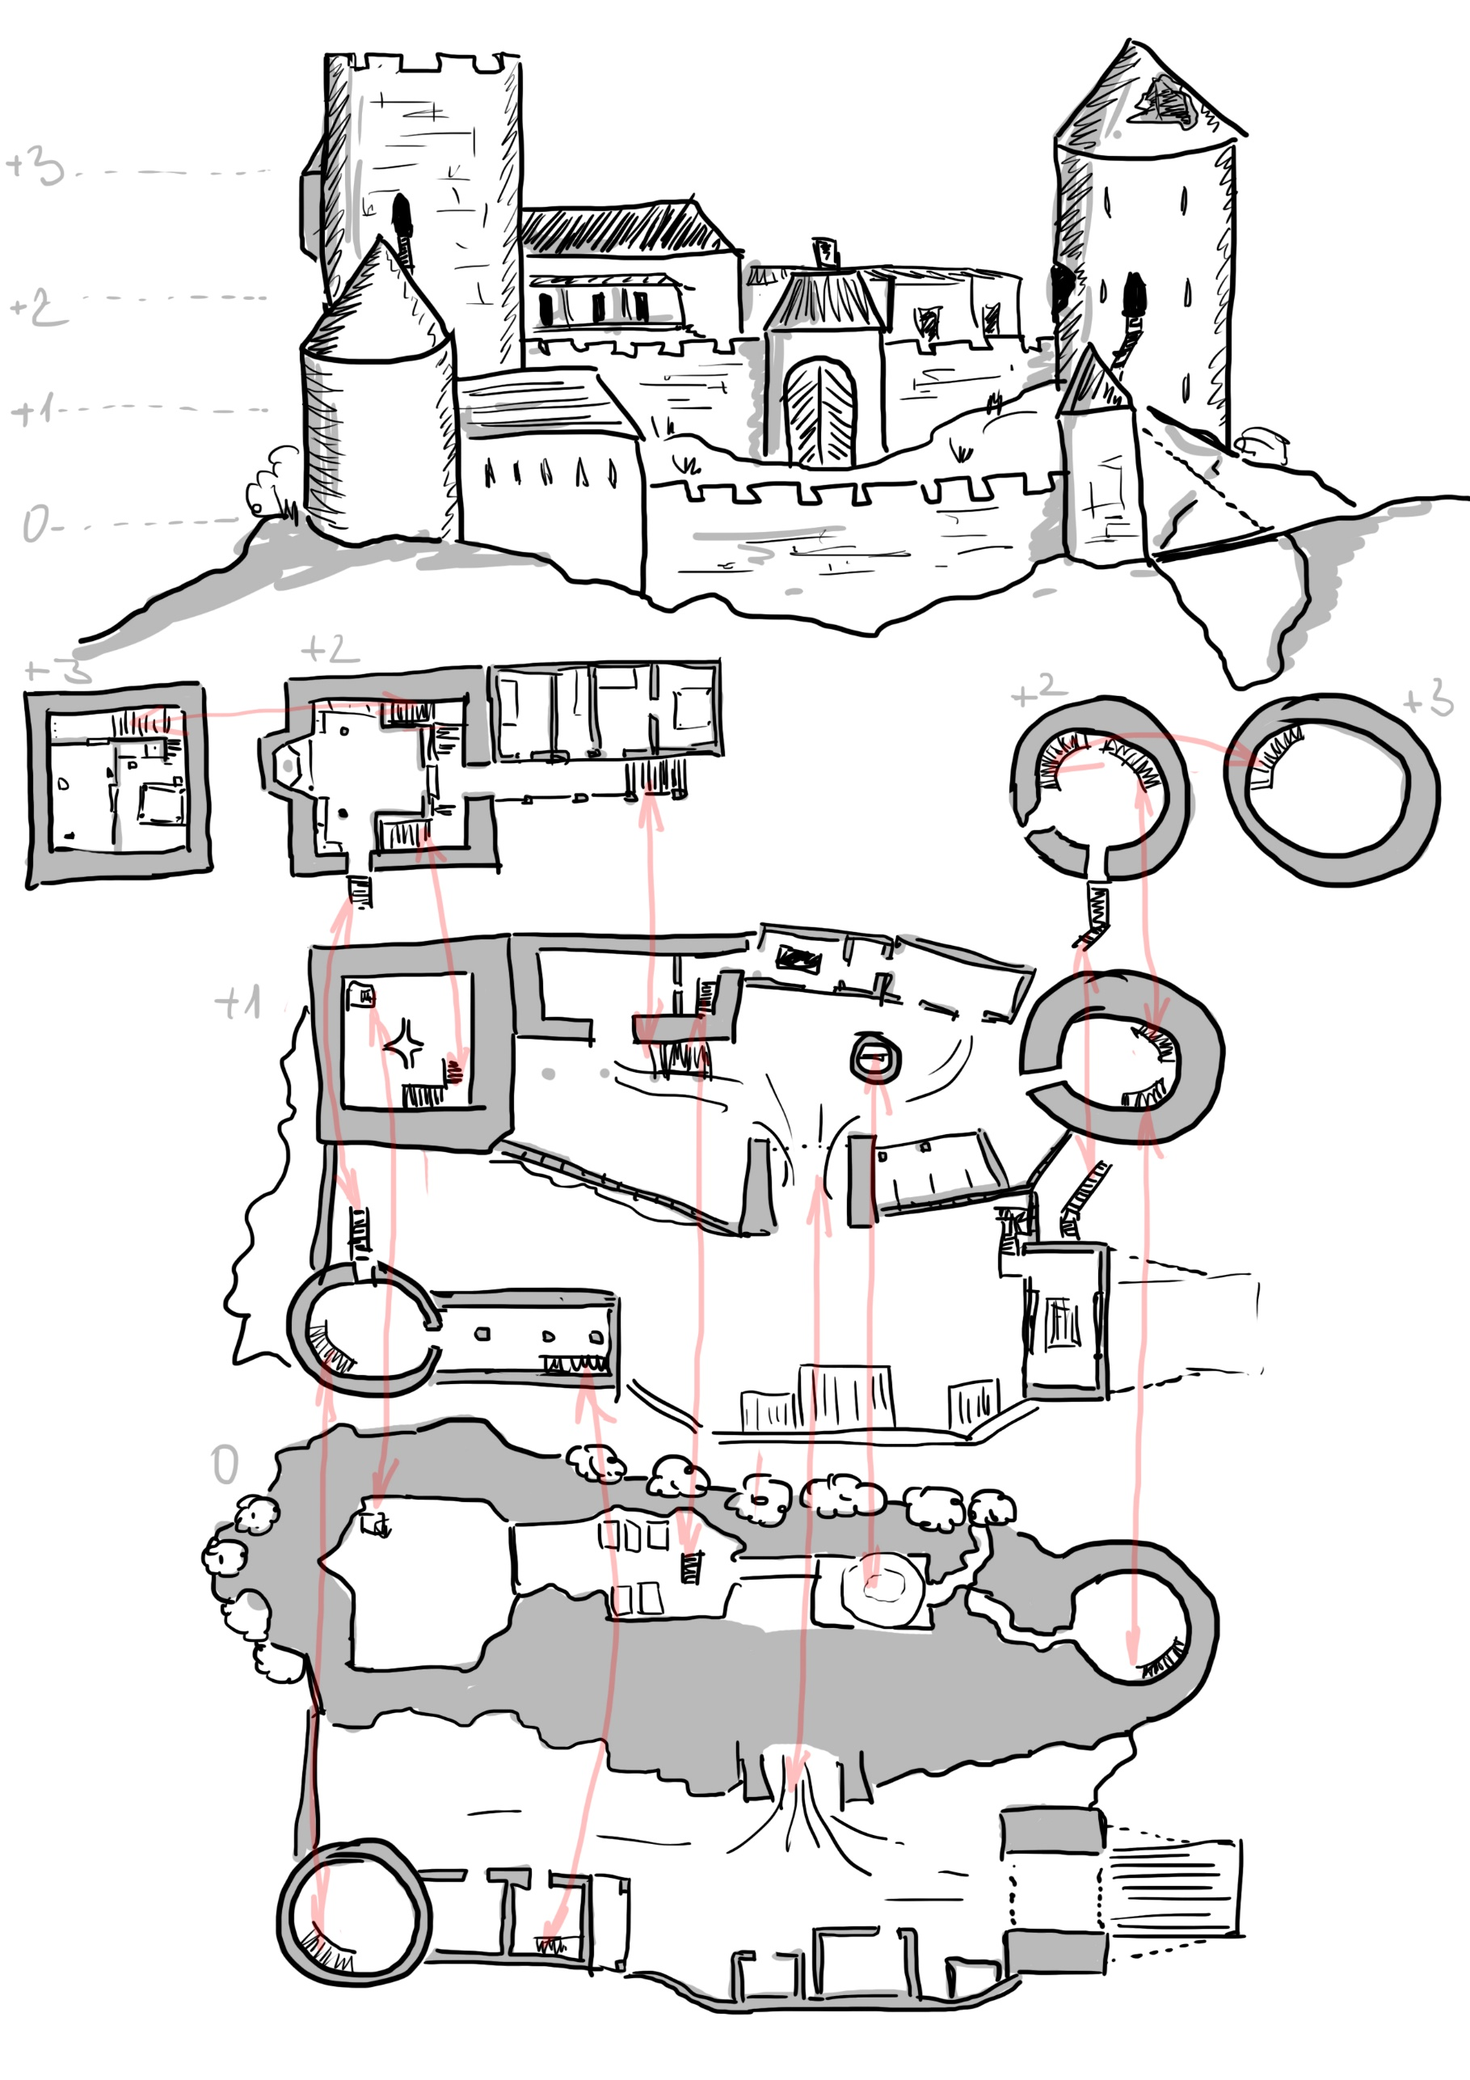
Žába na pramen
Vyhořelá
laboratoř
Vyhořelá
ložnice
15
Panská
ložnice
11
10
14
Brána–
Zbrojnice
Cisterna
Sklepní
skladiště
Vinný sklep
Zbrojnice
Ubikace
Hostinské pokoje
Kuchyně
Spíže
Sál
5
7
Stáje
4
Brána
13
12
11
10
9
9
8
8
8
7
6
6
5
3
3
2
2
2
2
2
2
1
1

